 | Carátula para entrega de prácticas
Facultad de Ingeniería |  | Laboratorio de docencia

Laboratorios de computación
salas A y B

Profesor: | Claudia Rodriguez Espino
Asignatura: | Fundamentos de Programación
Grupo: | 4
No de Práctica(s): | 1
Integrante(s): | Franco Bautista Lourdes Alejandra
No. de Equipo de cómputo empleado
Semestre: | 2019-2
Fecha de entrega: | 16-02-2019
Obervaciones:

CALIFICACIÓN: __________

Objetivo
Descubrir y utilizar herramientas de software que se ofrecen en Internet que permitan realizar actividades y trabajos académicos de forma organizada y profesional a lo largo de la vida escolar, tales como manejo de repositorios de almacenamiento y buscadores con funciones avanzadas.

Desarrollo
Durante esta actividad utilizamos distintas herramientas con las que cuenta google, por ejemplo cuando buscamos felinos pero no queremos que nos aparezcan gatos, entonces lo buscamos como felinos –gatos.
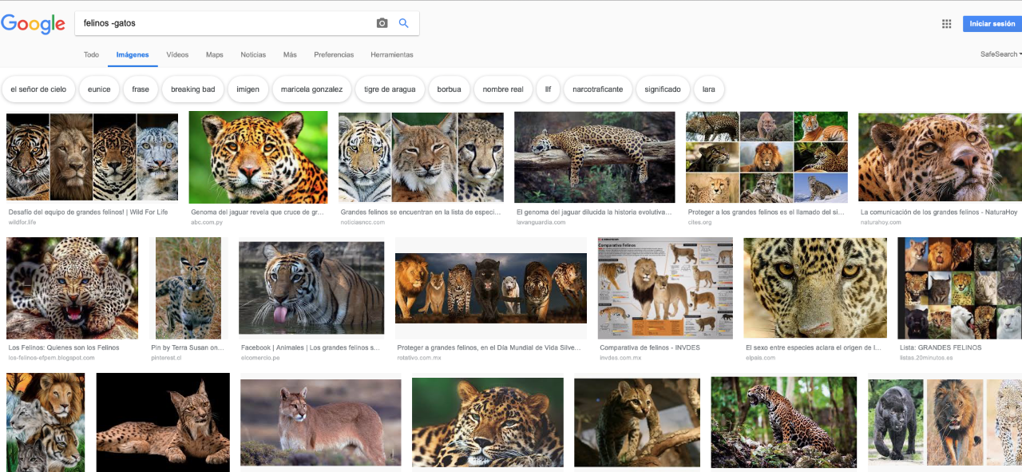

O cuando queremos conocer la definición de una palabra, escribimos en el buscador defines (la palabra que queremos).
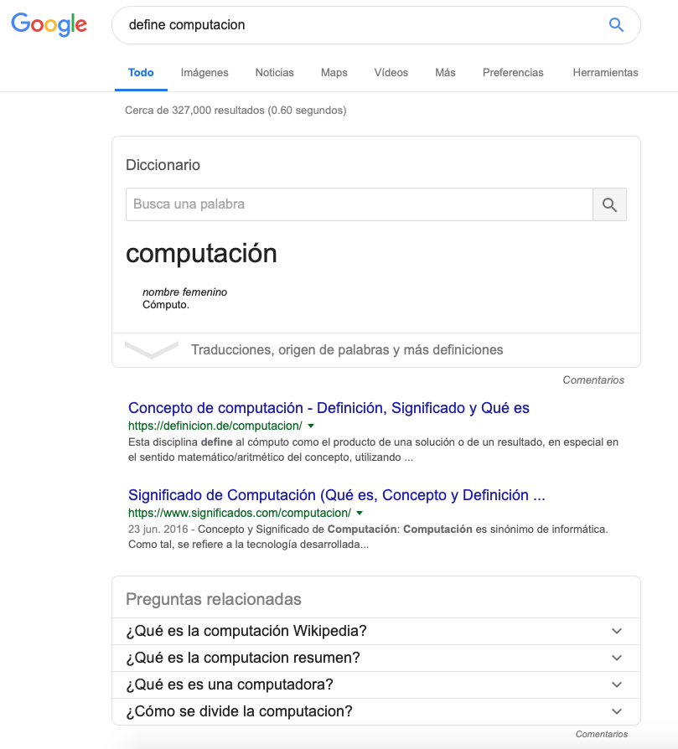
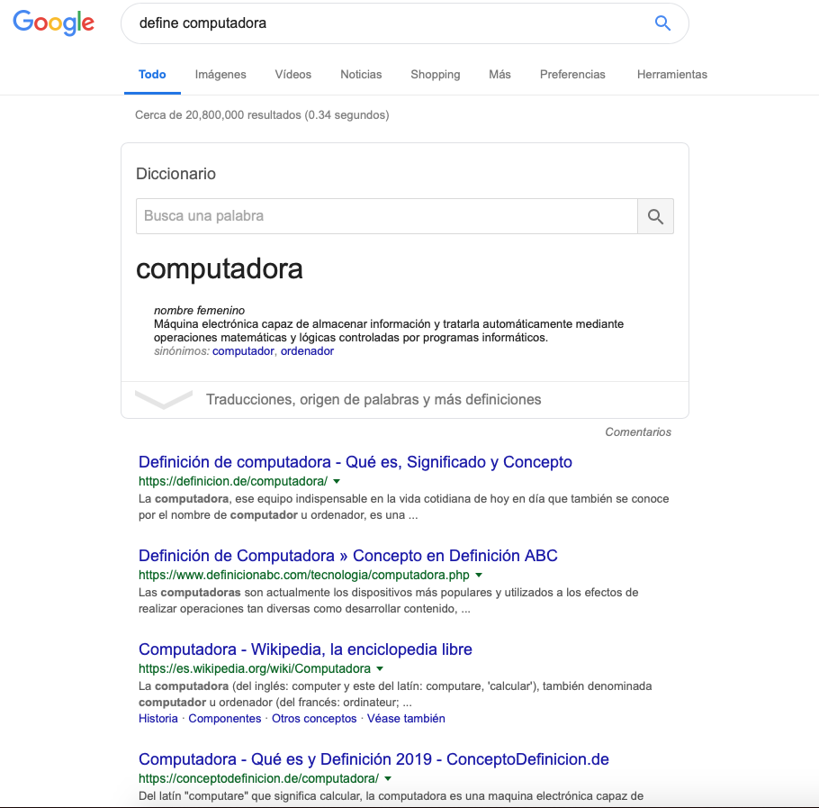

Intitle: Buscan páginas que tengan la palabra como titulo
Intext: Sirve para restringir los resultados.
Filetype: Busca un tipo de documento en particular.
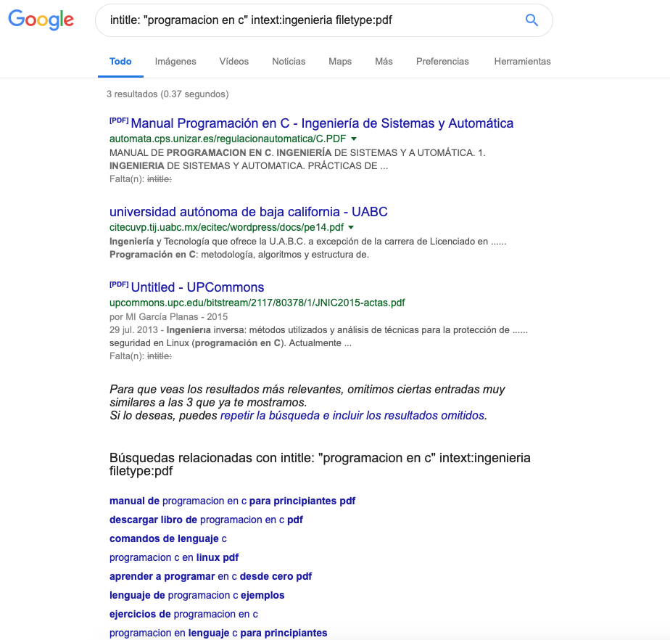

Author: busca publicaciones de un autor en específico.
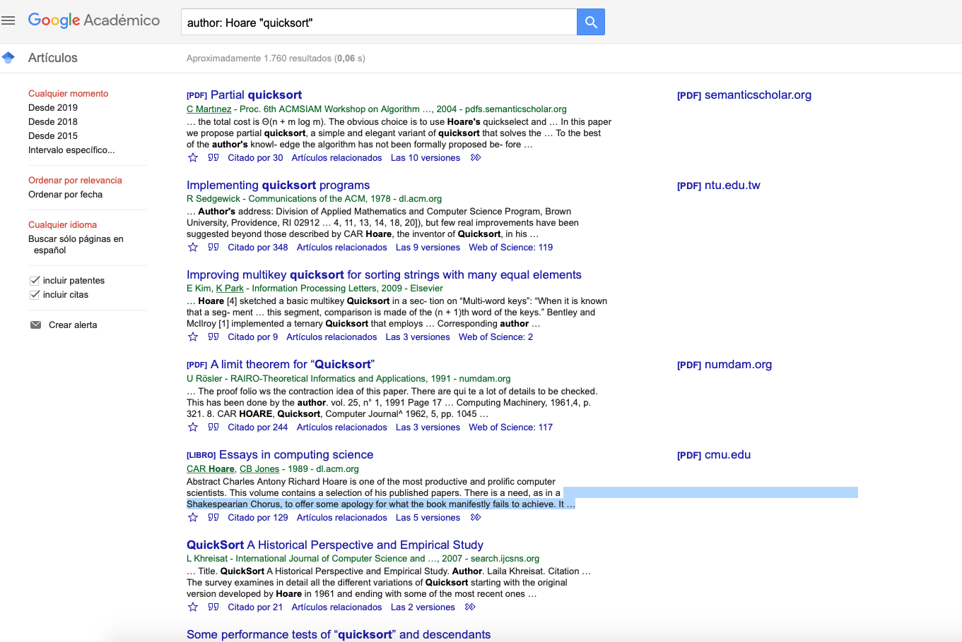
Las siguientes imágenes son búsquedas relacionadas con las herramientas de google.
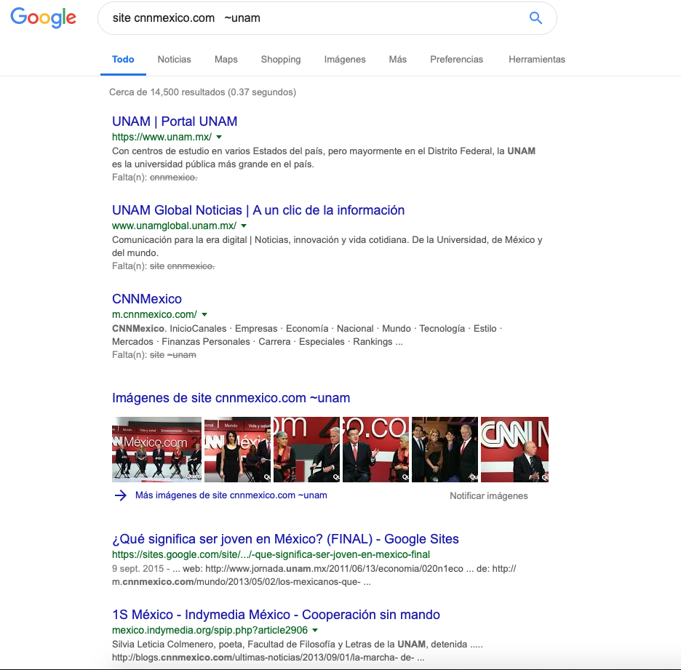
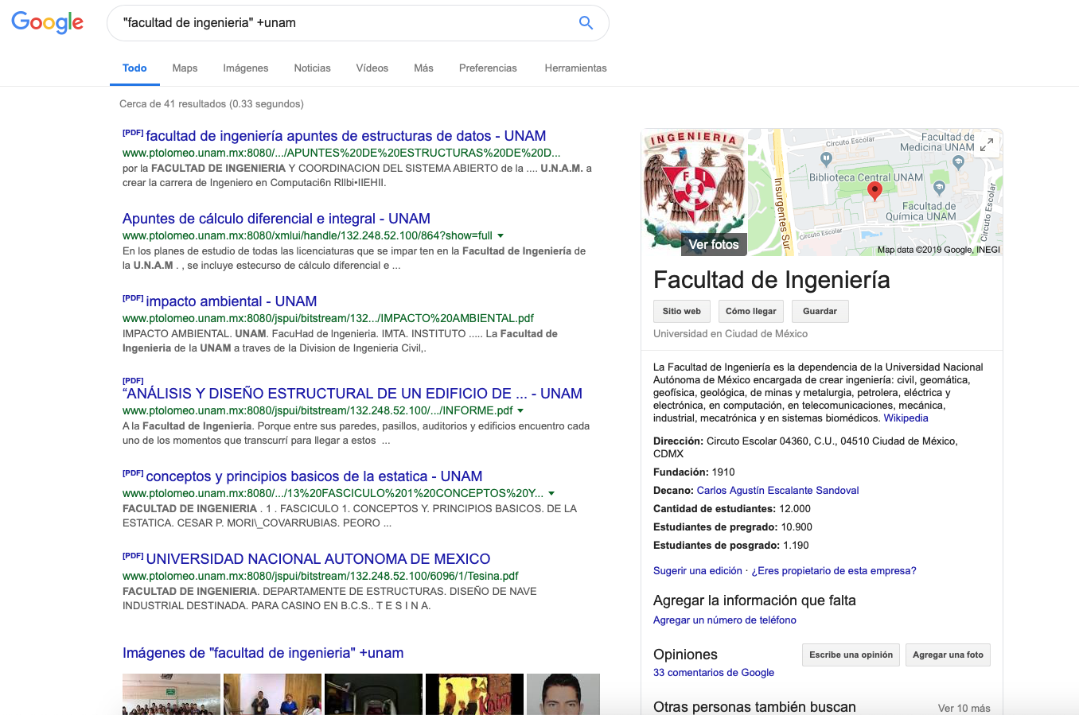
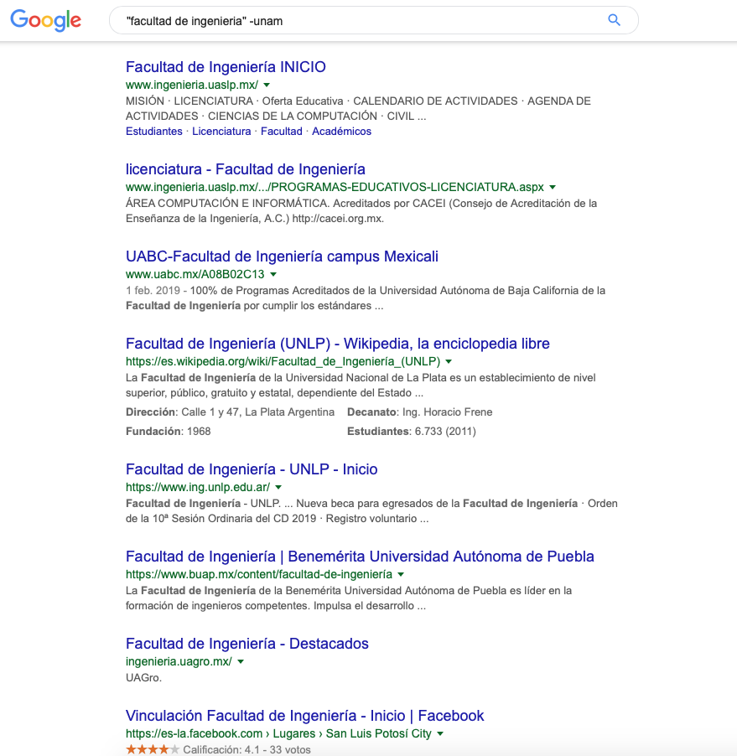
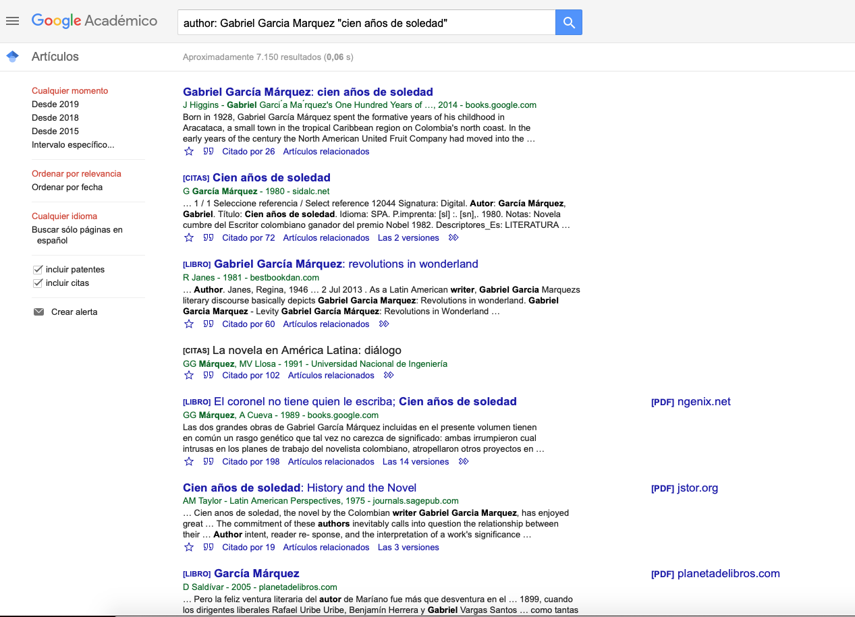
Como conclusión es bueno conocer las distintas herramientas que te ofrece el navegador google para desarrollar de forma sencilla nuestra búsqueda, e ir específicamente a lo que estamos buscando sin necesidad de revisar todas las primeras opciones que nos marca el navegador.
Los comandos que maneja son sencillos de aprender y fáciles de emplear.

